TEMAT KOMPLEKSOWY : PRACA ROLNIKA

TEMAT DNIA : JAK POWSTAJE CHLEB ?

DATA : 17.06.

PROPOZYCJA 1

Rodzic może obejrzeć wraz z dzieckiem filmik edukacyjny opisujący proces powstawania chleba oraz omówić etapy jego powstawania .

<https://www.youtube.com/watch?v=99wOP1R-9r8>

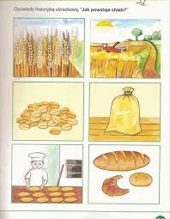

PROPOZYCJA 2

Rodzic może odczytać dziecku wiersz pt. „ Abecadło o chlebie”

ABC

Chleba chcę

Lecz i wiedzieć mi się godzi,

Z czego też to chleb się rodzi.

DEF

Naprzód siew:

Rolnik orze ziemię czarną

I pod skibę rzuca ziarno

GHI

Ziarno w lot

Zakiełkuje w ziemi łonie

I kłos buja na zagonie

JKL

Gdy już cel

Osiągnięty gospodarza

Zboże wiozą do młynarza.

ŁMN

Każde źdźbło

Za obrotem kół, kamienia

W białą w białą mąkę się zamienia

OPR

To już kres!

Z młyna piekarz mąkę bierze

I na zacier rzuca w dzieże.

STU

I co tchu

W piec ogromny wkłada ciasto

By chleb miały wieś i miasto.

WYZ

I chleb wnet!

Patrzcie, ile rąk potrzeba, aby mieć kawałek chleba.

PROPOZYCJA 3

Co jeszcze robimy ze zboża ? -rodzic może zaprezentować dziecku produkty pochodzące ze zboża np. mąki, kaszy jęczmiennej, kaszy manny, płatków kukurydzianych i owsianych, kaszy jaglanej.